ГККП «Ясли-сад №96 – ЦГР «Радуга»
Веселова Валентина Николаевна
Воспитатель
Стаж – 5 лет
Категория -2
Возрастная группа - старшая

Образовательная область – «Познание», «Коммуникация»
Раздел – «Естествознание», «Художественная литература»
Тема: «Воздух», рассказ В. Бианки «Голубой зверек»
Цель: иметь представление о воздухе.
Задачи:
Образовательные: умение анализировать художественный текст, выделять в нем необходимую информацию; знать свойства воздуха, где и как применяют воздух; самостоятельно (на основе моделей) проводить опыты;
развивающие: развивать познавательную активность, умение просто и понятно излагать свои мысли, критическое мышление;
воспитательные: воспитывать самостоятельность, умение работать в паре.
Предварительная работа: изготовление бумажных самолетов из цветной бумаги.
Словарная работа: полетуха, воздух, опыт
Полилингвальный компонент: тиін, ауа, ұшақ; squirrel, air, plane.
Оборудование: оборудование по технологии развития критического мышления (ТРКМ), бумажные самолеты, пиктограммы с изображением воздуха, парусника, пылесоса, воздушного шара и др. предметные картинки.

№ п.п. | Этапы | Действия воспитателя | Деятельность детей
I. Мотивационно-побудительный
1. | «Круг радости» | К тебе я обращаюсь, друг, вставай скорее с нами в круг, Почувствуй радость и тепло и как с друзьями хорошо.  Пусть наша добрая улыбка согреет всех своим теплом,  Напомнит нам, как важно в жизни делиться счастьем и добром. | Дети становятся в круг, смотрят друг другу в глаза, повторяют слова и движения согласно тексту.  Устанавливают взаимодействие со сверстниками.
2. | Загадка | - Ребята, попробуйте отгадать загадку, и вам стразу станет ясно, о чем мы будем беседовать.  Через нос проходит в грудь  И обратный держит путь.  Он невидимый, а все же  Без него мы жить не можем (Ответ: «воздух») | Проявляют интерес к происходящему.  Воспринимают информацию, размышляют.  При помощи пиктограммы (набор предметных картинок) выбирают необходимую картинку и обозначают правильный ответ.  Называют слово-отгадку на трех языках.  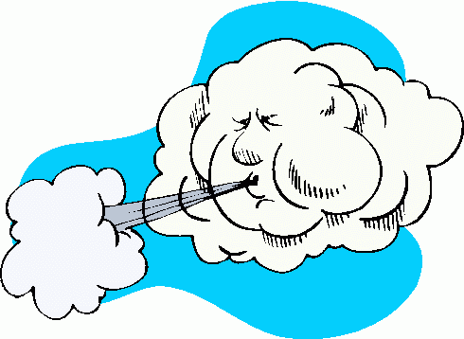
II. Организационно-поисковый
1. | Создание проблемной ситуации  Прием по ТРКМ «Корзинка идей, понятий» | - Говорят, что воздух – невидимка. Так ли это?  - Почему?  - Можно ли почувствовать воздух?  - Имеет ли воздух запах?  - Есть ли у воздуха вкус?  - Почему же в воздухе не кончается кислород, если так много людей и животных им дышат? | Осознание ребенком проблемы, требующей размышления.  Выдвигают гипотезы. За каждую идею ребенок может положить предмет (овощ или фрукт) в корзину.  Аргументируют.  Анализируют ответы друг друга при помощи знаково-символического моделирования информации. (взаимоконтроль)  Не согласен согласен  Находят общее решение проблемы.
2. | Прием по ТРКМ «Чтение с остановками». | Чтение рассказа В. Бианки «Голубой зверек»  - как вы думаете, что может произойти в рассказе с таким названием?  - как дальше будут разворачиваться события?  - что заставило полетуху поступить именно так?  - какие чувства вызвал этот рассказ? | Находят в тексте необходимую информацию, вычленяют ее, анализируют для самостоятельного построения предположений, озвучивают свои гипотетические высказывания.  Устанавливают причинно-следственные связи.  Соотносят и устанавливают влияние окружающей среды на поведение животного.  В ответах использует авторские слова и выражения.  Закрепляют фишки на Пирамиде предсказаний, тем самым заполняя ее и продвигаясь вверх.
3. | Исследовательская деятельность  «Отправляемся в полет»  Психолого-педагогическое сопровождение в процессе деятельности: оказание необходимой помощи | Цель: знать свойства воздуха, уметь устанавливать причинно - следственные связи.  Оборудование: бумажные самолеты.  Эксперимент.  1.Запустить самолет в воздух и посмотреть, хорошо ли он летает.  2. Слегка загнуть концы крыльев самолета с помощью карандаша – сначала вверх, а потом вниз. Посмотреть, когда самолет летает лучше.  Что происходит?  Поскольку передняя кромка крыла толще задней, у нас получилось некое подобие аэродинамической поверхности. Загибая кончики крыльев, мы изменяем воздушный поток, обтекающий самолет. Если загнуть вверх кончик левого крыла, то самолет повернет вправо, и наоборот. Если концы обоих крыльев загнуты вверх, то самолет взмывает ввысь, а если они загнуты вниз, он ныряет. | Включение детей в процесс деятельности в соответствии с заданием.  Самостоятельная опытно-экспериментальная деятельность детей: выполняют действия на определение свойств воздуха (самоконтроль) .  Находят конструктивные решения.  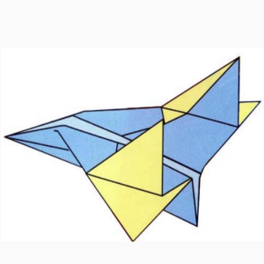  Диалоговое общение детей и взрослых: дети обмениваются информацией, описывают собственные действия, используя сравнения, выделяют главное, делают умозаключения.  Соотносят результаты опыта с художественным текстом: интерпретируют информацию.
III | Рефлексивно-корригирующий
1. | Рассуждение | Когда хотят сказать о каком то – предмете, что он нужен, просто необходим, то говорят: он нужен, как воздух!  - Как понять это выражение? | Ведут диалог в данной учебной ситуации.  Рассуждения детей: при составлении высказывания поддерживают логическую последовательность.  Приводят примеры из жизни, личного опыта.
2. | Рефлексия.  Анализ результатов деятельности детей.  Прием по ТРКМ «Толстые и тонкие вопросы» | «Тонкие вопросы» (1 уровень)  - Чем дышат люди?  - Как обнаружить воздух?  - Назови свойства воздуха  «Толстые вопросы» (2 и 3 уровень)  - Как называется движение воздуха в природе?  - Как можно использовать силу воздуха? | Ответы детей через знаково-символическое моделирование информации: выбирают из предметных картинок соответствующую правильному ответу.  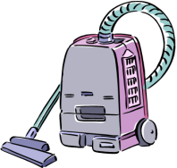  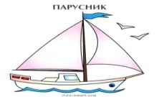  Сами задают вопросы, что вызвало затруднение или интерес.  Определяют успешность собственной деятельности на занятии.

Ожидаемый результат:

Воспроизводят: практические способы работы с разным материалом по определению воздуха.
Понимают: как и где можно использовать воздух.
Применяют: навыки работы с информацией (выделение главного, поиск причинно-следственных связей), навык взаимодействия со сверстниками при работе в подгруппах.

приложение
«Корзина идей и понятий» | 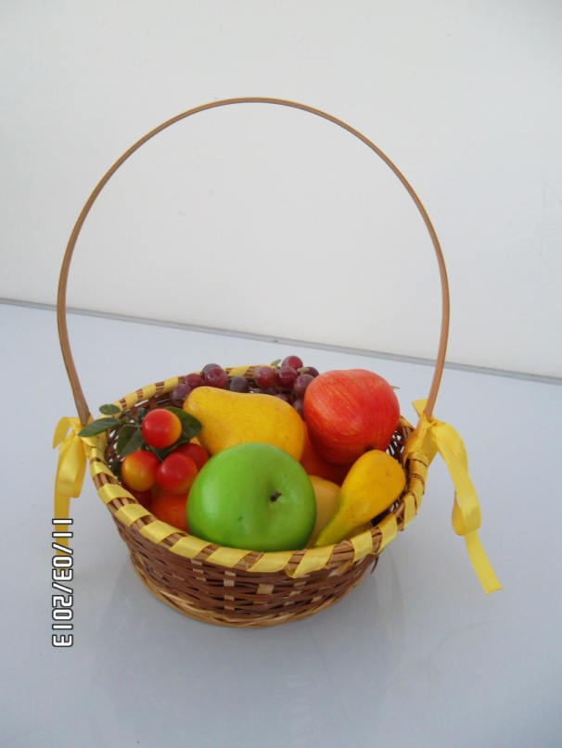  оборудование по технологии развития критического мышления (ТРКМ)
«Толстые и тонкие вопросы» | 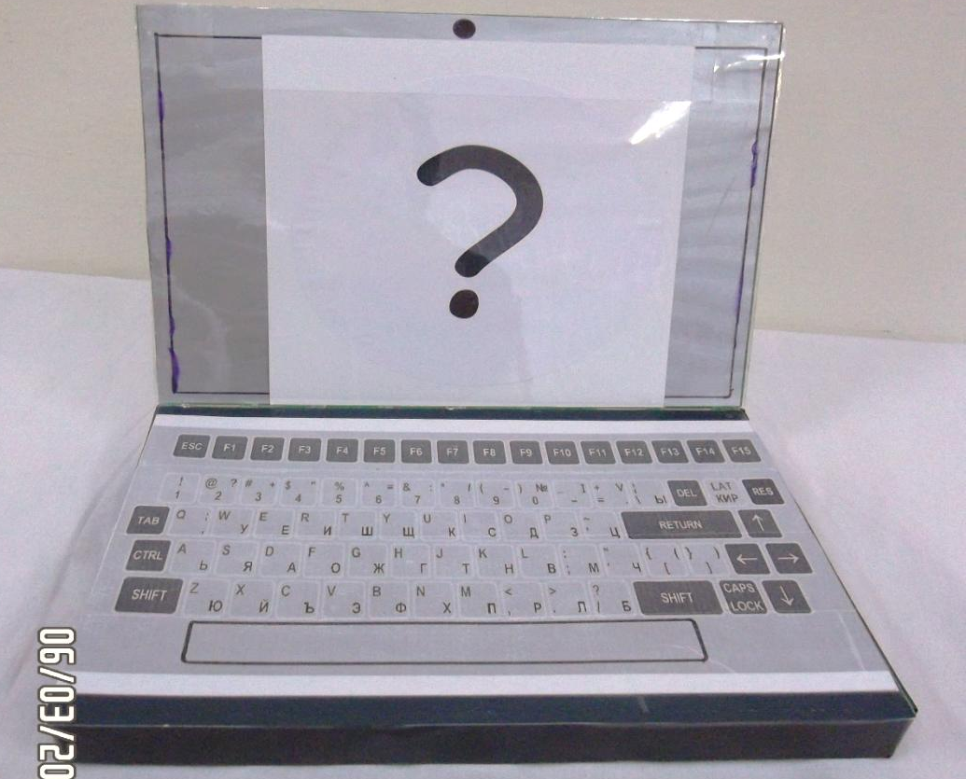
«Пирамида предсказаний» | 